

ASSE III - PROMUOVERE LA COMPETITIVITÀ DELLE PICCOLE E MEDIE IMPRESE del PO FESR 2014-2020 - azioni 3A.3.5.1 e 3.C3.1.1

ITI – SVILUPPO URBANO CITTA’ DI MATERA
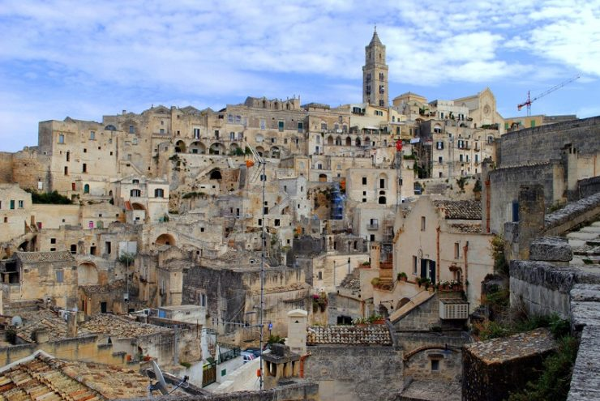

Avviso Pubblico
SOSTEGNO AL RILANCIO, ALLO SVILUPPO E ALL’INNOVAZIONE DELLE ATTIVITA’ PRODUTTIVE E DELLE PROFESSIONI CON SEDE OPERATIVA NELLA CITTA’ DI MATERA

Allegato E – ATTESTAZIONE COPERTURA FINANZIARIA

Regione Basilicata Direzione Politiche di Sviluppo, Lavoro e servizi alla comunità
Ufficio Politiche di Sviluppo, finanza agevolata, incentivi alle imprese e promozione aree ZES
[SU CARTA INTESTATA DEL SOGGETTO FINANZIATORE]

Spett.le Regione Basilicata
Dipartimento Politiche di Sviluppo, Lavoro, Formazione e Ricerca
Via Vincenzo Verrastro n. 8
85100 POTENZA

OGGETTO: | Attestazione per la copertura finanziaria del programma di investimenti proposto dall’Impresa/lavoratore autonomo________ ___ .
Premesso che l’impresa/lavoratore autonomo ……………….Partita IVA____sede legale ____________ ha dichiarato di aver presentato/ha presentato/intende presentare Domanda di Agevolazione a valere sull’Avviso Pubblico della Regione Basilicata …………… n. ___ approvato con DGR n°__ del __/__/____, Bando pubblicato nel BUR n. __ del __/__/____, per la realizzazione di un progetto candidato come di seguito riportato:
(minima descrizione del progetto candidato – luogo – importo investimento, altro) ………….
Con riferimento al progetto candidato in oggetto e alla situazione dell’impresa/lavoratore autonomo, esaminata la documentazione prodotta si rileva una disponibilità finanziaria per un importo pari a Euro……………….. ( X% dell’importo del progetto sopra indicato) derivanti da:
- disponibilità proprie accertate alla data riportata in calce alla presente nota _____;
- Concessione di un finanziamento come da delibera/contratto del ________________ (allegato alla presente) privo di qualsiasi forma di sostegno pubblico.

Data, (timbro e firma della Banca)

